115年臺北市環境教育承辦窗口教育訓練班
課程簡章
- 課程目的：
親身體驗是最能夠體驗環境的方式，環境教育無所不在，概分為八大領域與生活息息相關，而臺北市的資源包羅萬象，舉凡自然、人文皆可規劃環境教育課程。針對單位承辦人的需求，考量業務能力、交接程度來講解系統操作、計畫與成果提報及相關政令宣導等，並由環教設施場所人員帶領瞭解環境教育課程之應用推廣，結合理論與實務，協助環境教育承辦人員對年度環境教育計畫更上手。
- 課程日期：115年7月14日、8月12日，共計2場次。
場次一：115年7月14日（二）13:30~16:30
場次二：115年8月18日（二）13:30~17:00
- 課程地點：
場次一：臺大農場農藝分場（臺北市大安區基隆路四段42巷5號）
場次二：芝山文化生態綠園（臺北市士林區雨聲街120號）
- 招收對象／人數：

臺北市政府機關、學校、公營事業、捐補助超過50%之財團法人等單位的環教承辦窗口人員，共計辦理2場次，每場次50名，請任選1場次參訓。將依報名順序排定該場次上課人員名單。
- 報名方式：
即日起至7月9日（四）止，一律線上報名。
報名網站： https://forms.gle/Gs16h3c6tZ9jei3C7
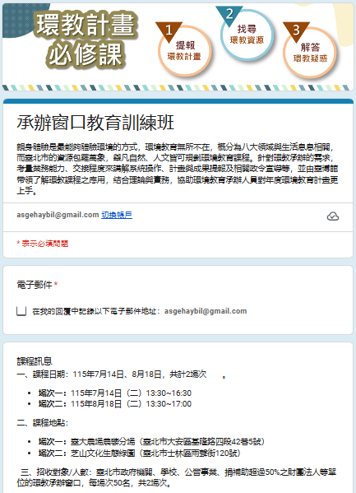 | 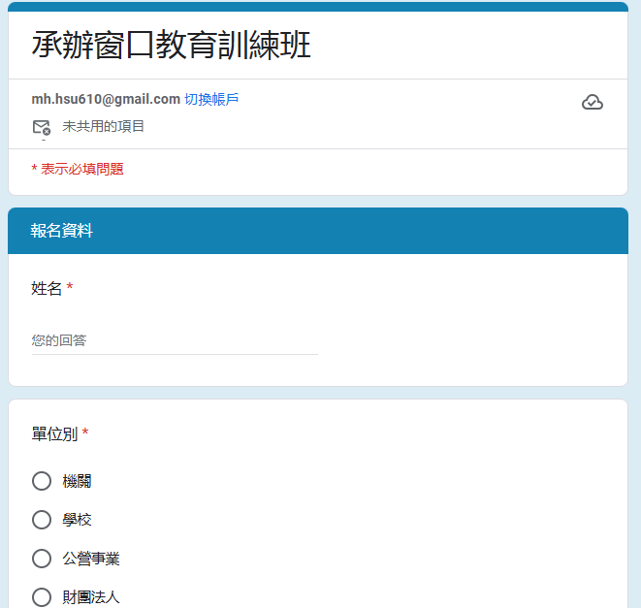
頁面1-課程介紹 | 頁面2-報名資料，完成後提交
- 注意事項：
- 免課程費用，惟須自行抵達上課地點。
- 全程完訓將協助登入3小時環教時數。
- 請先安裝與註冊簽到軟體「臺北通」，如有疑問請洽工作人員。
- 請自備個人用品，如：口罩、筆記本、筆、茶水。響應紙杯減量，請自備環保杯，響應不使用一次性餐具；另響應限塑政策，請自備可重複使用之環保袋。
- 本班開課人數有限，將依報名表所填優先上課順序安排，以e-mail寄發【錄取通知】，課程前3日會以e-mail寄發【課前通知】，如沒收到請務必來電洽詢。
- 課程中，工作人員會拍照或攝/錄影，僅供紀錄。
- 如遇不可抗拒之因素，主辦單位保有調整變動活動內容或延期舉辦之權利，並另行以電話通知。
- 聯絡資訊：
臺北市政府環境保護局 陳宥伶小姐 02-27208889 分機7234
財團法人台灣產業服務基金會 吳佳芳小姐 02-27844188 分機5119
- 課程安排：每場次時間與課程安排，如下說明，請任選1場次報名參加，該場次如超過上課人數上限50人，本局有權調整至其他場次（依報名順序決定參加場次別），並請依本局課前通知參訓及報到，相關規劃如下：
場次 |  | 報到時間 |  | 課程時間
1 |  | 13:30~14:00 |  | 14:00~16:30
時間 | 課程 |  | 內容 |  | 主講人
13:30-14:00 | 報到 |  | 簽到 |  | 產基會
14:00-15:30 | 提報計畫 |  | 說明環境教育法規規範、環境教育終身學習網系統功能及操作 |  | 產基會專員
14:00-15:30 | 找尋資源 |  | 115年臺北市環境教育活動規劃  - 環境教育增能課程預告  - 「淨零拚轉型 節電3%獎百萬」推廣  - 「本市淨零排放管理自治條例」第44條規定說明及可運用資源 |  | 產基會專員
14:00-15:30 | 解答疑惑 |  | 解答學員問題 |  | 產基會專員
15:30-16:30 | 環教場所應用 |  | 臺大農場農藝分場，農場擁有深厚的農業歷史，孕育了臺灣蓬萊米，並保存了「蓬萊米之父」磯永吉的文史典故，在繁華市區中難得可見的綠地，場內保留了水田風光，提供水稻插秧、收割等四季農事體驗，讓人體會「春耕、夏耘、秋收、冬藏」，也可在此遠眺臺北101，體驗親近自然的田園生活。 |  | 臺大農場農藝分場  環境教育專員
16:30~ | 課程結束 |  | 簽退 |  | 產基會

場次 |  | 報到時間 |  | 課程時間
2 |  | 13:30~14:00 |  | 14:00~17:00
時間 | 課程 |  | 內容 |  | 主講人
13:30-14:00 | 報到 |  | 簽到 |  | 產基會
14:00-15:30 | 提報計畫 |  | 說明環境教育法規規範、環境教育終身學習網系統功能及操作 |  | 產基會專員
14:00-15:30 | 找尋資源 |  | 115年臺北市環境教育活動規劃  - 環境教育增能課程預告  - 「淨零拚轉型 節電3%獎百萬」推廣  - 「本市淨零排放管理自治條例」第44條規定說明及可運用資源 |  | 產基會專員
14:00-15:30 | 解答疑惑 |  | 解答學員問題 |  | 產基會專員
15:30-17:00 | 環教場所應用 |  | 「芝山文化生態綠園」本身是臺灣第一座文化生態公園，園區內設有「考古探坑教室」及「展示館」，完整保存了台北盆地唯一的史前文化遺跡，更在2025年正式升格為「國定考古遺址」（台灣第12處），也是台灣考古學的發源地。園區可以說是一本天然的教科書，有許多自然景觀，斷層、節理等地質現象，豐富的植物、昆蟲、鳥類，讓民眾認識這裡的生態環境。 |  | 芝山文化生態綠園  環境教育專員
17:00~ | 課程結束 |  | 簽退 |  | 產基會

- 交通資訊：
場次一：臺大農場農藝分場（臺北市大安區基隆路四段42巷5號）
- 捷運：臺北搭至公館站走2號出口(銘傳國小)經舟山路直行即可達
- 公車：647 / 275 / 650 / 907 / 254 / 625 / 207 / 510 / 1路 於臺大公館分院 或 臺灣科技大學站下車
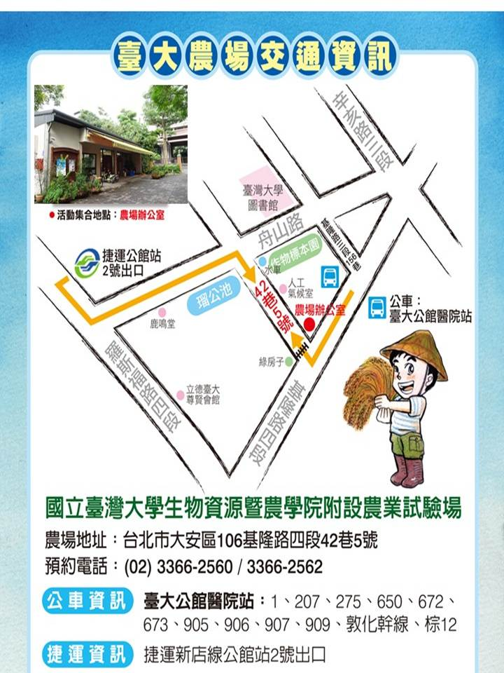
- 停車場：台大立體機車停車場
場次二：芝山文化生態綠園（臺北市士林區雨聲街120號）
- 捷運：搭乘捷運淡水線至芝山站1號出口，沿福國路至忠誠公園浪漫亭，穿越公園，繼續往中山北路六段二巷前進，走到底至貓頭鷹之家後，左轉雨聲街，經石頭公廟不久，即可到芝山文化生態綠園(陽明醫院急診室對面)。
- 公車
公車站名 | 公車路線
忠誠路(聯合醫院陽明院區) | 606、285、279、203、紅12
忠義街(聯合醫院陽明院區) | 685、紅15
雨聲街(聯合醫院陽明院區) | 268、645
- 開車
路線 | 計費方式
路線1 | 由中山北路五段過來：過福林橋後右轉忠誠路，至忠義街右轉，順著雨農國小再右轉即可看到芝山岩，左轉往前看到停車場(陽明醫院急診室) 即為芝山文化生態綠園
路線2 | 由中正路過來：至雨農路(中山北路下一路口)左轉，下雨農橋後右轉至雨聲街，左邊看到停車場(陽明醫院急診室) 即為芝山文化生態綠園


